Campo de juego
Es un rectángulo de 40 m. de largo por 20 m. de ancho (ver gráfico más abajo).
Por cada mitad del campo hay:
- Un área de arco (que se marca dibujando 2 cuartos de círculo de 6 metros de radio cada uno, haciendo centro en cada uno de los postes del arco, unidos por una línea recta de 3 metros de largo)
- Un área de tiro libre (que se dibuja igual que la anterior, pero los cuartos de círculo poseen 9 metros de radio. (Esta línea se dibuja en forma de trazos : 15 cm. marcada y 15 cm. sin marcar.)
- Una línea desde donde se ejecutan los penales o lanzamientos de 7 metros (marcada a 7 metros de distancia del arco)
- Una línea que indica hasta donde puede adelantarse el arquero en los penales (a 4 metros del arco)
- Una línea de cambios (desde la línea central hasta 4,5 metros de ésta, señalada por segmentos de 15 cm. de largo hacia dentro del campo y 15 cm. hacia fuera del mismo).
- Los arcos tienen 3 metros de largo por 2 de alto.
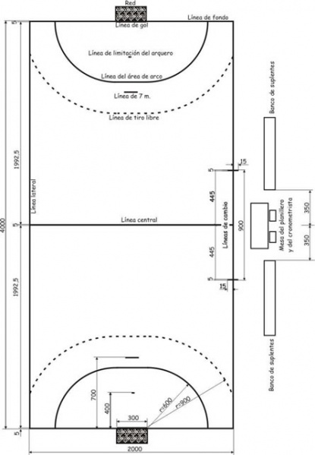

Tiempo de juego:
Hay diversas categorías divididas por edades (juegan tiempos diferentes en cada una )
Edad de los jugadores | Tiempo de juego | Duración del descanso
17 años o más | 2 x 30 min. | 10 min.
13 a 16 años | 2 x 25 min. | 10 min.
12 años o menos | 2 x 20 min. | 10 min.
Nota: Debido a últimos cambios en las reglas de juego, los entretiempos podrían durar 15 minutos
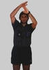
* Un cronometrista sentado en una mesa de control (ubicada a la altura de la línea central) controla el tiempo de juego.
- El reloj arranca cuando el árbitro toca su silbato y se detiene cuando el árbitro hace una seña específica (forma una T con las manos) y da tres toques de silbato. Esto se conoce como '''time-out''' (ver foto a la izquierda).
- Al cumplirse el tiempo de juego suena automáticamente una señal de final (o, en su defecto, el cronometrista hace sonar una señal manual)
Minuto: (Tiempo muerto de equipo)'
- Cada equipo puede pedir un “minuto” de interrupción por tiempo del partido (esto no aplica en las prórrogas y si no se lo pidió en la primera mitad del partido, no se puede trasladar a la segunda – No son acumulables)
Nota: gracias recientes modificaciones, se pueden solicitar tres tiempos muertos por partido (por cada equipo).
En cada mitad del partido sólo pueden solicitarse dos, y sólo uno en los últimos cinco minutos. Además, no se pueden pedir dos "minutos" seguidos (Debe haber un cambio de posesión en el medio)
- Para solicitarlo, uno de los oficiales (entrenadores) deberá colocar una tarjeta verde sobre la mesa de control. Esto sólo puede realizarse mientras su equipo tenga posesión de la pelota. Si trata de hacerlo en otro momento, el cronometrista deberá devolver la tarjeta (No se puede dejar la tarjeta en la mesa para que ésta interrumpa el partido “cuando el equipo obtenga la posesión”)
- Durante el “minuto” los jugadores podrán reunirse con su entrenador dentro o fuera del campo, pero en las cercanías de su banco de suplentes.

Pelotas:
Hay diferentes tamaños de acuerdo a las categorías y sexos:
- Varones 17 años o más, juegan con el tamaño nº 3
- Mujeres de 15 años o más y varones entre 13 y 16 juegan con el tamaño Nº 2
- Mujeres de menos de 14 y varones hasta 12 años juegan con el Nº 1

Jugadores
Cada equipo tiene 14 jugadores (Pueden ser 16 en Campeonatos Mundiales o clasificatorios a Campeonatos Mundiales - Y también si alguna Federación Nacional así los dispone ).
- 7 de estos jugadores están dentro del campo y los demás son suplentes.
- Los 7 que están dentro del campo se dividen en: 6 jugadores de campo y un arquero (obligatorio jugar con un arquero).
Las posiciones que ocupan se llaman de la siguiente manera:
- Extremo derecho
- Extremo izquierdo
- Pivote
- Armador derecho (o lateral derecho)
- Armador izquierdo (o lateral izquierdo)
- Armador Central
Por ejemplo:
El gráfico muestra posiciones típicas de ataque, (la flecha representa que los jugadores atacantes se pasan el balón de unos a otros).
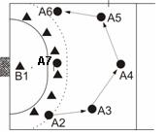
* A2 es el Extremo izquierdo
- A6 es el Extremo derecho
- A3 es el lateral izquierdo
- A5 es el lateral derecho
- A4 es el Armador central
- A7 es el pivote (metido en medio de los jugadores defensores)
- B1 es el arquero del equipo adversario

Cambios de jugadores:
Pueden realizarse todos los cambios que el entrenador disponga (se realizan durante el juego – sin que haya necesidad de detener el juego -y sin que haya necesidad de avisar a ninguna autoridad del partido).
Para ello, el jugador titular debe abandonar el campo de juego por sobre la LÍNEA DE CAMBIOS DE SU EQUIPO (la que corresponde al sector de su defensa - frente a los bancos de suplentes) y recién después de esto puede ingresar el jugador suplente (también por sobre la LÍNEA DE CAMBIOS DE SU EQUIPO)
Si no se hace de esta manera, la mesa de control debe avisar a los árbitros y al jugador infractor se lo sanciona con 2 minutos de exclusión (debe retirarse al banco y el equipo juega 2 minutos con un jugador menos en el campo)
Ejemplo: Si el jugador A4 quiere ingresar al campo, primero sale un compañero (A3) por la zona indicada y luego ingresa A4 (también por esa zona).
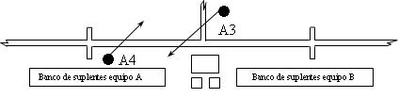

Arqueros
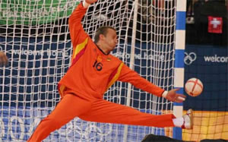
- El arquero es el único jugador que puede estar dentro del área de arco y el único que puede usar sus pies para tocar la pelota (mientras esté dentro del área de arco y mientras la pelota no se esté moviendo en dirección al campo de juego).
- Si el arquero controla la pelota estando en su área, la debe poner nuevamente en juego ejecutando un saque de arco (se ejecuta pasando la pelota a un compañero desde cualquier lugar dentro del área de arco en dirección al campo de juego).
- Si el arquero toca la pelota y ésta se va por sobre la línea de fondo, la pone nuevamente en juego por medio de un saque de arco. Si en cambio la pelota se va por sobre una línea lateral, el equipo adversario la pone en juego ejecutando un saque lateral .
- El arquero puede salir del área y tomar parte del juego. Cuando sale del área se lo considera igual que a cualquier jugador de campo y ya no puede usar su pie.
Como una excepción a este caso, si el arquero abandona su área de arco y, al tratar de detener un contraataque rival, provoca una '''colisión''' con un jugador adversario, se deberá descalificar al arquero.

Área de arco
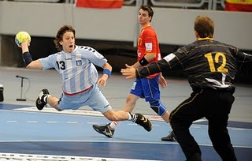
Si un jugador de campo pisa el área de arco, se debe actuar como sigue:
- Si un jugador entra sin balón, pero no gana ninguna ventaja al hacerlo, el juego continúa.
- Si el que invade el área es un '''atacante con balón''': Saque de arco favorable al equipo defensor. (Ojo, ver Aclaración 1 más abajo)
- Si el que invade el área es un '''defensor''', pueden darse dos opciones:
- El defensor obtiene alguna ventaja sobre un atacante: Tiro libre favorable al equipo atacante.
- El defensor evita una clara ocasión de gol para el equipo adversario: Penal favorable al equipo atacante (OJO, ver Aclaración 2, más abajo).
ACLARACIÓN 1:' Lo que está prohibido es pisar el área. De esta manera, un jugador puede saltar desde afuera del área hacia dentro de la misma y, por ejemplo, lanzar al arco mientras está en el aire.
Cuando caiga al suelo del área luego de haber lanzado no habrá cometido ninguna falta (mientras no moleste el accionar defensivo del arquero, si es que hay un rebote y el ataque recupera la posesión).
ACLARACIÓN 2: Para que se considere que un jugador que está dentro del área toma suficiente ventaja como para destruir una clara ocasión de gol, debe estar con sus dos pies completamente dentro del área y no sólo tocar la línea.

Cómo se juega el balón
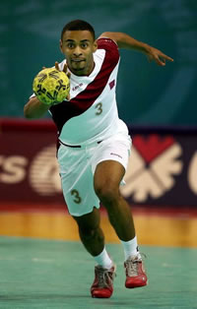
- Los jugadores pueden tener la pelota entre las manos un máximo de 3 segundos.
- Los jugadores pueden hacer un máximo de 3 pasos mientras tienen la pelota entre las manos.
- Si un jugador por ejemplo hace tres pasos con la pelota entre las manos, puede hacerla picar contra el suelo y luego, si la vuelve a tomar entre las manos, puede realizar otros tres pasos (luego de esto debe lanzar al arco o hacer un pase a un compañero).
- Un jugador puede hacer picar la pelota en forma reiterada contra el piso y avanzar la distancia que quiera mientras la hace picar (dribbling continuo). Aclaración: sólo está permitido hacerla rebotar contra el piso sin retenerla entre las manos (foto derecha). Movimientos típicos del basket, donde se "lleva" el balón de abajo hacia arriba - foto inferior- están prohibidos.
- Si un jugador hizo picar la pelota contra el suelo y la recogió tomándola entre sus manos, ya no puede volver a hacerla picar.
- Los jugadores de campo pueden tocar la pelota con cualquier parte de su cuerpo desde la rodilla (inclusive) hacia arriba.
- Si se comete alguna violación a estas reglas, el partido se reanuda con la ejecución de un tiro libre favorable al equipo adversario.
- No hay un tiempo límite para que el equipo tenga el balón en su poder (pasándose la pelota de un jugador a otro), no obstante, si no trata de lanzar al arco, el árbitro levantará uno de sus brazos, realizando lo que se conoce como “Gesto de advertencia de Juego Pasivo”. Esto significa que el equipo debe cambiar su actitud y lanzar lo más pronto posible. Si no lo hace, se sanciona un tiro libre en su contra por cometer “Juego pasivo”.
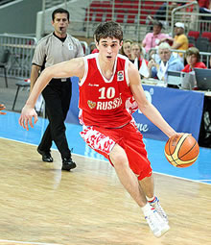

Comportamiento con el adversario
- Los jugadores pueden utilizar el tronco para obstruir el camino de los jugadores adversarios. Para hacerlo, deben ubicarse en una posición “antes” de que se produzca el contacto físico con un adversario (no se puede bloquear chocando al rival)
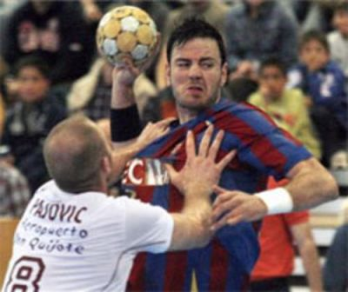
- De igual manera, los jugadores pueden tomar contacto con el adversario, de frente, usando sus brazos flexionados. Esto no constituye infrancción alguna.
- Las acciones de los jugadores deben estar dirigidas hacia la pelota. No obstante, no se permite golpear o arrebatar (arrancar) el balón que está en la/s mano/s del adversario.
- Si un jugador comete una infracción sobre un adversario (empuja, golpea , agarra, etc.), el partido se reanuda con la ejecución de un tiro libre o un penal favorable al equipo no infractor (el penal se ordena si, al momento de la infracción, el jugador que sufre la falta se encontraba frente al arquero en una clara ocasión de gol. De no ser éste el caso, se ordena un tiro libre)
- Si el jugador comete faltas y no intenta alcanzar el balón, sino que directamente intenta accionar sobre el adversario, se lo deberá sancionar disciplinariamente (además del tiro libre o penal en contra)
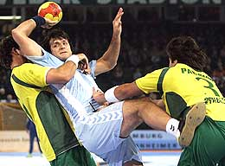

Sanciones disciplinarias
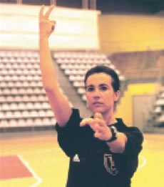
Las sanciones son:
- Amonestación (el árbitro muestra tarjeta amarilla)
- Exclusión por dos minutos (el árbitro muestra una mano con dos dedos extendidos similar a la V de la victoria, pero girando la mano para mostrar su dorso)
- Descalificación (el árbitro muestra tarjeta roja)
- Descalificación + Informe escrito (el árbitro muestra tarjeta roja y comunica al entrenador del equipo infractor que enviará un informe al Tribunal de Disciplina)
Explicaciones:
- Amonestación: Un equipo puede recibir un máximo de tres tarjetas amarillas para los jugadores (y una para el conjunto de los oficiales, tal como se denomina a los entrenadores). Luego de “agotar” esas tarjetas amarillas, los jugadores/ entrenadores deben ser sancionados al menos con una exclusión por dos minutos.
Si un jugador u oficial ya había recibido una amonestación, no puede ser amonestado nuevamente.
- Exclusión por dos minutos significa que el jugador sancionado se retira al banco de suplentes y el equipo juega durante dos minutos con un jugador menos en el campo).
Cada jugador individualmente puede recibir un máximo de 3 exclusiones (la tercera exclusión implica recibir también tarjeta roja).
Casos típicos de exclusión por dos minutos directa (independientemente del número de tarjetas amarillas recibidas) son: Cambios de jugadores incorrectamente realizados, no dejar el balón en el lugar luego de que los árbitros pitaran una falta en contra del equipo atacante, infracciones contra el adversario cometidas con “alta intensidad”, etc.
- Descalificación' se aplica cuando un jugador comete una falta que ponga en riesgo la salud del adversario, cuando comete actitudes antideportivas “graves” (por ejemplo insultar), o cuando ya tenía tres exclusiones y comete una falta merecedora de esa misma sanción.
La descalificación significa que el jugador sancionado debe abandonar el campo de juego y el banco de suplentes y no puede volver a jugar en el partido. Sin embargo, el equipo juega sólo dos minutos con un jugador menos. Luego de ese tiempo otro jugador puede ingresar para completar el equipo.
- Descalificación más informe escrito: aplica para las infracciones con riesgo para la salud de un adversario que hayan sido particularmente imprudentes, premeditadas o maliciosas (por ejemplo, cuando la pelota no está en juego o está en otro lugar del campo). Lo mismo aplica para las actitudes antideportivas extremadamente graves, (como ingresar al campo desde el banco de suplentes para interrumpir un contraataque.
Un caso especial ocurre en el último minuto del partido:
Sin importar el resultado, todas las infracciones que se comentan para DEMORAR una rápida puesta en juego del adversario (cuando el balón no está en juego) merecen una tarjeta roja más informe escrito (por ejemplo, quitar el balón de la mano a un jugador adversario que trata de ejecutar un tiro libre). Lo mismo aplica si hay una falta que ponga en riesgo la salud del adversario (cuando el balón está en juego). En este caso, no sólo alcanza con una tarjeta roja, también debe enviarse un informe escrito. Al igual que en el caso anterior, el equipo queda sólo dos minutos con un jugador menos.
Sin embargo, como en este caso se envía un informe escrito, muy probablemente el Tribunal de Penas que juzgará el accionar del jugador infractor, lo suspenderá por un determinado número de partidos.

GOL
- Cuando la pelota ingresa completamente al arco se ha convertido un gol.
- Vale gol directo de cualquier saque o lanzamiento (tiro libre, saque lateral, etc.)
- El equipo que convierte al final del tiempo de juego más goles que el adversario ganó el partido
- Si ambos equipos convierten igual cantidad de goles al final del tiempo de juego, el partido se considera empatado.

Tiro libre:
Como ya dijimos, cada vez que se cometa una infracción se ejecuta un tiro libre (Sin embargo, existe algo que se llama LEY de VENTAJA: Si la infracción cometida por la defensa no impide que el equipo atacante continúe en posesión del balón, los árbitros no deben sancionar dicha infracción)

El tiro libre se ejecuta desde el lugar en que se cometió la infracción.
Este lugar siempre debe estar fuera del área de tiro libre del equipo adversario.
Si la infracción fue dentro de esta área, se ejecuta desde el lugar más cercano fuera de dicha área.
Ejemplo: Si la falta fue cometida por la defensa en la posición 1 , el tiro libre se debe
ejecutar desde la posición 3 .

Penal (o lanzamiento de 7 metros).
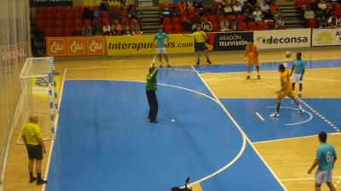
Como ya dijimos, se ordena un penal cuando existe una falta cometida sobre un jugador que está (generalmente con el balón en su poder) en una clara ocasión de gol. Esto básicamente puede ser:
- Porque esté sólo frente al arquero
- Porque el arquero no se encuentra en su arco
El penal se ejecuta desde la línea de penal (a 7 metros de distancia del arco)
El ejecutante no puede pisar dicha línea, ni puede saltar antes de soltar el balón (una parte de un pie siempre debe estar en contacto con el suelo)
Debe ejecutarse antes de que transcurran 3 segundos desde el toque de silbato del árbitro que ordena la ejecución.
El arquero puede adelantarse hasta la línea de limitación (línea de 4 metros)

Saque de centro
Después de un gol se ejecuta un saque de centro por parte del equipo que recibió el gol.
También se ejecuta al inicio del partido y de la segunda parte (se hace un sorteo con una moneda para ver quien saca de centro al inicio del partido y quién en la segunda parte). Para ejecutarlo:
- El jugador que lo ejecuta debe tener un pie apoyado en el centro de la línea central
- Los compañeros del ejecutante deben estar en su propia mitad del campo ( hasta que el árbitro toque el silbato que ordena la ejecución, luego pueden adelantarse)
- Los adversarios pueden estar en cualquier lugar del campo, pero al menos a 3 metros de distancia del lugar de ejecución (excepto en el saque que da inicio a cada mitad del partido, donde deben estar en su propio campo).

Saque lateral.
Cuando la pelota se va por sobre la línea de costado (o sobre la línea de fondo tocada por un jugador de campo del equipo defensor) se ejecuta un saque lateral. OJO, lo que se juzga es la posición de la pelota y no la del jugador que la posee)
Para ejecutarlo:
- El jugador que lo ejecuta debe tener un pie apoyado sobre la línea lateral, cerca del lugar por donde la pelota abandonó el campo de juego,
- Los adversarios deben estar al menos a 3 metros de distancia del lugar de ejecución.

Saque de arco:
- Se ordena un saque de arco cuando la pelota se fue por sobre la línea de final tocada en última instancia por un jugador atacante o por el arquero. De igual manera, si el
arquero tiene adaptada la pelota a sus manos dentro del área, también se reanuda el partido por medio de un saque de arco.
- Un saque de arco debe ser ejecutado por el arquero desde dentro del área de arco, y se considera que ha sido ejecutado cuando la pelota traspone la línea de área de arco en dirección al campo de juego. De esta manera, si el arquero se convirtiera un gol “en contra”, tal gol no es válido ya que la pelota nunca traspuso la línea del área.

Juego Pasivo
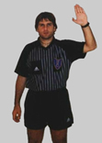
Si un equipo no puede (porque la defensa rival es superior en ese momento) o no quiere lanzar para intentar convertir un gol (quizás porque le convenga retener el balón sin lanzar porque gana y falta poco tiempo), estamos en lo que se conoce como "juego pasivo"
Cuando los árbitros detectan esta tendencia, realizan el "gesto de advertencia de juego pasivo" levantando una de sus manos (foto derecha).
Si tras ese gesto el equipo NO cambia su actitud y lanza al arco, los árbitros pitan un tiro libre en contra del equipo en posesión de la pelota.
Si el balón da en un poste del arco o es rechazado por el arquero y vuelve a poder del equipo ataque, se considera que inicia un "nuevo ataque" y cesa el juego pasivo (los árbitros bajan su brazo para indicarlo)

Árbitros.
Hay dos árbitros en el partido (uno se ubica en el centro del campo y el otro al costado de un arco).
Ellos van cambiando repetidamente de posición (cuando el equipo que estaba en ataque pierde la posesión de la pelota, el árbitro que estaba en el centro corre hasta ubicarse a un costado del otro arco mientras tanto, el árbitro que estaba al lado de un arco corre a ubicarse en el centro del campo)
Los árbitros son asistidos por un cronometrista (controla el tiempo de juego y el tiempo de las exclusiones por 2 minutos) y un planillero (realiza anotaciones en una planilla de control tales como cantidad de goles, sanciones disciplinarias, etc.
El Cronometrista y el planillero están sentados en una mesa de control, a un costado de la línea central. Ellos controlan que los cambios se realicen correctamente. Cualquier incorrección deben avisar al árbitro haciendo sonar un silbato.

